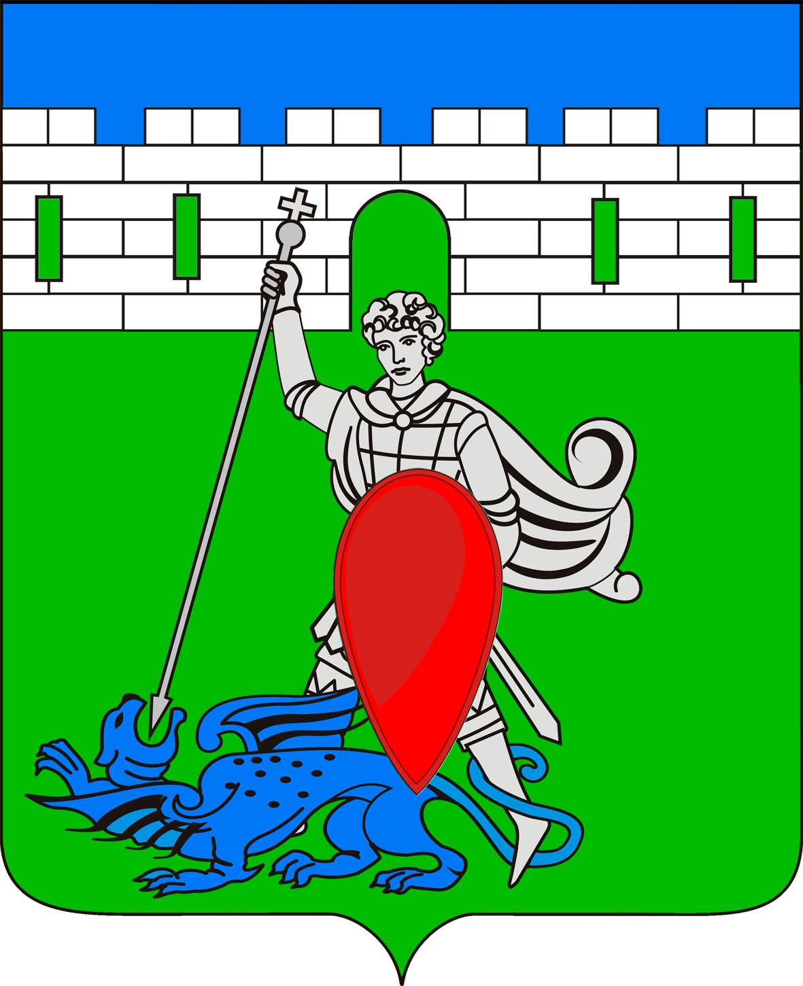
РЕШЕНИЕ
Совета Пригородного сельского поселения Крымского района

от 20.02.2017 № 121
хутор Новоукраинский

О внесении изменений в решение Совета Пригородного сельского поселения Крымского района от 5 марта 2010 года № 32
«Об административной комиссии Пригородного сельского поселения Крымского района»

В связи с кадровыми изменениями в администрации Пригородного сельского поселения, в соответствии с пунктом 2 статьи 11.3 Закона Краснодарского края от 23 июля 2003 года № 608-КЗ «Об административных правонарушениях», со статьей 8 Закона Краснодарского края от 14 декабря 2006 года № 1144-КЗ «О наделении органов местного самоуправления муниципальных образований Краснодарского края отдельными государственными полномочиями по образованию и организации деятельности административных комиссий», рассмотрев предложение главы Пригородного сельского поселения Крымского района, Совет Пригородного сельского поселения Крымского района РЕШИЛ:
1. Внести изменения в приложение № 1 «Состав административной комиссии Пригородного сельского поселения» решения Совета Пригородного сельского поселения Крымского района от 5 марта 2010 года № 32 «Об административной комиссии Пригородного сельского поселения Крымского района» и утвердить ее в составе согласно приложению к настоящему решению.
2. Считать утратившим силу решение Совета Пригородного сельского поселения Крымского района от 18 ноября 2016 года № 100 «О внесении изменений в решение Совета Пригородного сельского поселения Крымского района от 5 марта 2010 года № 32 «Об административной комиссии Пригородного сельского поселения Крымского района».
3. Контроль за исполнением настоящего решения возложить на комиссию по вопросам законности и связи с общественными организациями (Тарасов).
4. Решение вступает в силу со дня его официального обнародования (опубликования).

Глава Пригородного сельского
поселения Крымского района В.В. Лазарев

Приложение
к решению Совета Пригородного сельского поселения
Крымского района
от 20.02.2017 года № 121

Состав административной комиссии
Пригородного сельского поселения Крымского района

Председатель  комиссии | - Прокопенко Елена Васильевна, заместитель главы Пригородного сельского поселения Крымского района
Заместитель  председателя  комиссии | - Полторацкая Людмила Сигизмундовна, главный специалист администрации Пригородного сельского поселения Крымского района
Секретарь  комиссии | - Баранова Наталья Викторовна, специалист 1 категории администрации Пригородного сельского поселения Крымского района
Члены комиссии:
Моисиди Алла  Марксовна |  | - специалист 1 категории администрации Пригородного сельского поселения Крымского района
Фоменко Татьяна Владимировна |  | - специалист 1 категории администрации Пригородного сельского поселения Крымского района
Школко Галина Петровна |  | - ведущий специалист администрации Пригородного сельского поселения Крымского района
Слепченко Ольга Александровна |  | - главный специалист администрации Пригородного сельского поселения Крымского района
Лазариди Анастасия Васильевна |  | - специалист 1 категории администрации Пригородного сельского поселения Крымского района
Исакова Марина Туралбековна |  | - специалист 1 категории администрации Пригородного сельского поселения Крымского района
Фоменко Ольга Владимировна |  | - эксперт ВУС администрации Пригородного сельского поселения Крымского района
Мархваидзе Александр Ростомович |  | - депутат Совета Пригородного сельского поселения, председатель комиссии по вопросам ЖКХ транспорту и аграрному производству

